M A R U M A G E by Bojan Radovič
Igra opazovanja
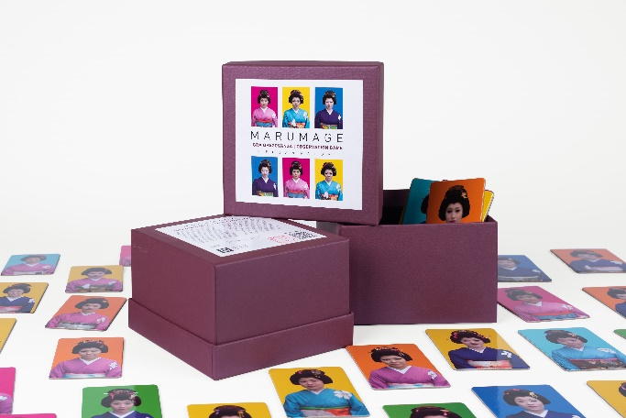

Ob razstavi Bojana Radoviča Replika v Galeriji Jakopič smo pripravili butično, numerirano in signirano serijo igre opazovanja Marumage, ki izhaja iz umetnikove istoimenske fotografske serije, nastale v sklopu rezidence na Japonskem leta 2012 in v sklopu projekta Japonska z evropskimi očmi / Japonska danes.
Prisotnost duha Japonske je v Radovičevem opusu posebej zanimiva. Gre namreč za deželo skrajne (vizualne) senzibilnosti in obzirnosti, hkrati pa konvencionalne rigidnosti in strogo predpisanih družbenih norm. Prav na Japonskem je nastala tudi Radovičeva najbolj znana in pri občinstvu najbolj priljubljena serija Marumage, ki na razstavi v Galeriji Jakopič dobiva kar dvojno svežo repliko – v novi galerijski postavitvi in v igri opazovanja.
Projekt Marumage se navezuje na istoimenski tradicionalni japonski festival, ki ga vsako leto priredijo v japonskem mestu Himi. Dekleta se v želji po izpolnitvi družbene konvencije pravočasne poroke zberejo v templju, opravljene v kimono. Lase imajo počesane v pričesko marumage, ki jo po tradiciji iz obdobja Edo lahko nosijo le poročene ženske.
Bojan Radovič je poskušal s svojim fotoaparatom vstopiti v jedro običaja. Z izrezom vsakega od portretov in apliciranjem podobe žensk z marumage na kontrastne, pop-artovske barvne podlage je ustvaril prefinjeno ostrino, s katero izziva naše dojemanje podob teh edinstvenih, a od zahodnjakov drugačnih ljudi. V svoji površnosti jih zlahka vidimo kot med seboj nerazločljive, unificirane obraze neke kulture, ki je (tudi vizualno) ne razumemo.
Ko ozavestimo, kako zelo nas je prizor zavedel, in da na fotografijah ne gledamo dejansko vselej iste, multiplicirane Marilyn Monroe iz Warholove razvpite umetnine, temveč individuume, ženske vsako s svojo zgodbo, zapisano na obrazu, ki jih med seboj podobne dela zgolj njihova oprava, je čas za razmislek – o sebi. O lastnem načinu videnju sočloveka, o lastnih predsodkih in predispozicijah, s katerim vstopamo v akt opazovanja, povezovanja in pomnjenja.
Cena: 23 €
Produkcija / Production: Muzej in galerije mesta Ljubljane / Museum and Galleries of Ljubljana
Tisk / Print: R-tisk
Naklada / Print run: 100

